Erfolgreicher Start in die Ausbildung bei Haas Fertigbau

Zum Ausbildungsbeginn 2019 legten elf junge Nachwuchskräfte das Fundament für ihre berufliche Zukunft und starteten bei Haas Fertigbau ihre Ausbildung.

In der Einführungswoche beschäftigen sich die angehenden Zimmerer, die Bauzeichner und Bauzeichnerin, die Industriekaufleute und der Schreiner intensiv mit den Veränderungen, die sich durch den neuen Lebensabschnitt ergeben und was in der Ausbildung wichtig ist. Die Azubis können zudem ihre Kollegen in den anderen Ausbildungsberufen kennenlernen und holten sich bei den „alten Haasen“ Tipps für die kommenden Jahre.

Nicht nur Abteilungs- und Bereichswechsel auch verschiedene interdisziplinäre Projekte ermöglichen eine abwechslungsreiche Ausbildung bei uns. Unsere Auszubildende arbeiten ab dem ersten Tag proaktiv am Tagesgeschäft, unter der Betreuung von geschulten Ausbildern bzw. Ausbildungsbeauftragten, mit und übernehmen vom ersten Tag an Verantwortung. Ein besonderer Wert wird bei Haas auf eine nachhaltige Qualifikation von unseren Auszubildenden gelegt, durch diverse interne Schulungen der Haas Akademie werden nicht nur fachliche Themen, sondern auch Softskills geschult.

Neben der fachlich hochwertigen Ausbildung kommt auch der Spaß in der Ausbildung nicht zu kurz, deshalb wird die Einführungswoche mit einem Ausflug in den Erlebnispark Voglsam beendet.

Nun starten unsere neuen elf „Haasen“ gut in die Ausbildung und bei Haas Fertigbau freut man sich darauf, sie in den nächsten Jahren zu kompetenten Fachkräften ausbilden zu dürfen. „Gut ausgebildete Mitarbeiter sind das Fundament unseres Unternehmenserfolgs!“ so Frau Katharina Haas.

Derzeit läuft das Bewerbungsverfahren für die Ausbildung 2020. Wer Interesse an einem Ausbildungsplatz oder Schnupperpraktikum hat, kann sich sehr gerne bei uns melden. Nähere Informationen finden Sie unter www.Haas-Karriere.com.

Wir wünschen unseren „neuen Haasen“ viel Erfolg in ihrer Ausbildung bei uns.

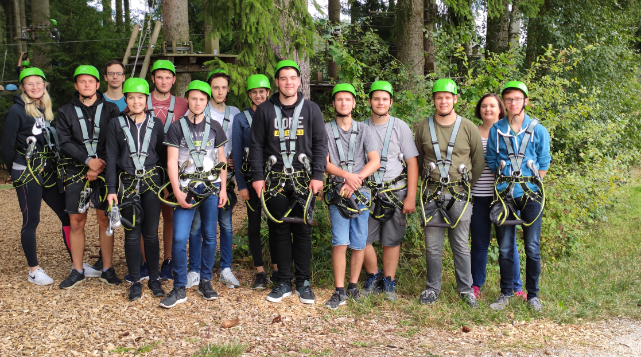

Hochhinaus! Unsere Neuen Haas mit Herrn Zellhuber (Ausbildungsbeauftragter) und Frau Rieger (Ausbildungsleitung) im Kletterpark.

Frei zur redaktionellen Verwendung. Um Zusendung eines Belegexemplars an die Haas Fertigbau GmbH wird gebeten

Zum Unternehmen
Haas ist ein Familienunternehmen in der Fertigbaubranche, das seit 45 Jahren im gehobenen Segment Einfamilienhäuser, Gewerbe- und Industriebauten sowie landwirtschaftliche Bauten in Holz- und Hybridbauweise als Teil- oder Komplettanbieter plant, produziert und errichtet, aber auch neue Geschäftsbereiche, wie Bausätze für Zimmereien und Bauunternehmen sowie Wohnbau erschließt. Für 2018 plant Haas einen Umsatz von rund 200 Mio. EUR und den Verkauf von rund 850 Fertighäusern.

Das Unternehmen beschäftigt rund 1.000 Mitarbeiter und ist mit Gesellschaften in Deutschland, Österreich und Tschechien regional verwurzelt, aber –insbesondere durch exportfähige Bauteillieferungen im B2B Geschäft – auch in benachbarten Ländern Zentraleuropas tätig.

In über 30 Musterhäusern und Vertriebsbüros in Deutschland, Österreich, der Schweiz, Italien, Tschechien und der Slowakei können Kunden sich über das Leistungsspektrum informieren oder natürlich auch online unter: www.haas-fertigbau.de.
500 Dachkonstruktionen und Bausätzen für Partnerbetriebe ab.

Pressekontakt:
Eva-Maria Rieger, Referentin für Personalentwicklung
Haas Fertigbau GmbH, Industriestraße 8, D-84326 Falkenberg
Telefon +49 8727 18-602, Telefax +49 8727 18- 419
E-Mail: Eva-Maria.Rieger@Haas-Group.com ; www.haas-fertigbau.de

